实验 触发器的设计与应用

班级 | 计算机22-2班 | 学号 | 22023237 | 姓名 | 詹宇昊

【实验目的与要求】
实验目的：掌握触发器的定义与使用。
实验要求：
1．了解触发器的类型及其作用。
2．掌握数据库触发器设计和使用方法。
【实验原理】
触发器的使用。

【实验步骤】
参考实验三中提供的表数据内容，编写相应SQL语句，实现触发器的定义及使用。参考教材《数据库系统概论》P168-172的内容。
要求：每题给予适当注释，并给出相应执行结果。
1．功能：创建一个触发器，语句如下。
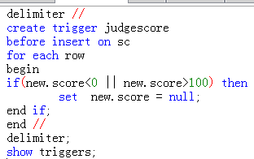
方法一：命令：（包括触发器定义及触发语句）
delimiter //
mysql> create trigger judgescore
-> before insert on sc
-> for each row
-> begin
-> if(new.score < 0 || new.score > 100) then
-> set new.score=null;
-> end if;
-> end //
触发器定义：（写注释）
在对sc表做插入操作前，对要插入的每一行：
检查是否分数小于0或大于100，若是，则将分数置null。
触发语句：
insert into sc values(22023237,00005,101);

截图：
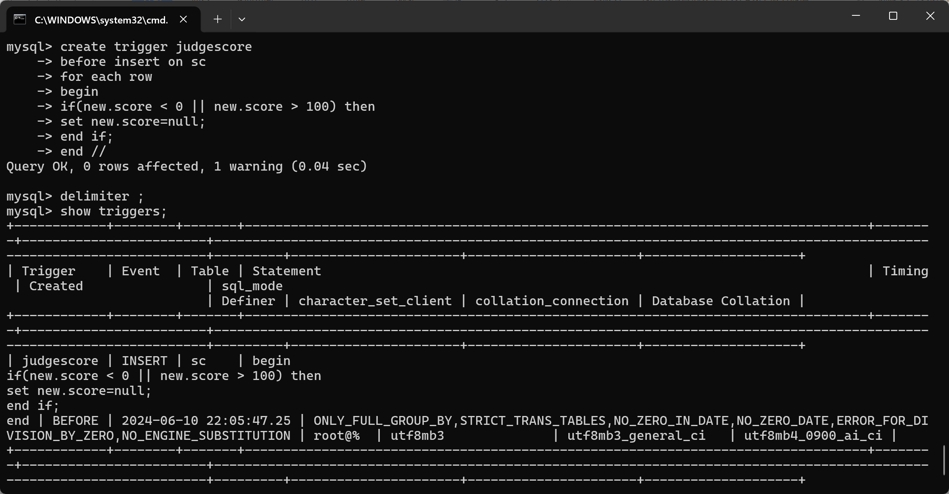

方法二：（图形界面方式）
截图：
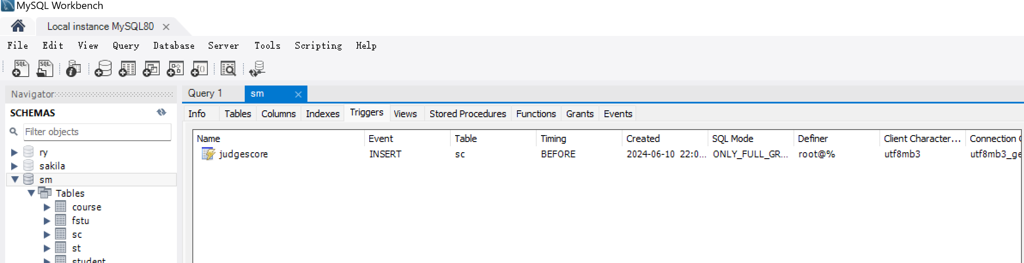

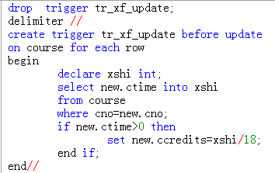
2．功能：创建一个触发器，实现课程表中当学时发生变化时，课程学分也随之修改为该学时对应的学分（已知18学时为1学分）。

方法一：命令：（包括触发器定义及触发语句）
create trigger tr_xf_update before update on course for each row
-> begin
-> declare xshi int;
-> select new.ctime into xshi
-> from course
-> where cno=new.cno;
-> if new.ctime > 0 then
-> set new.ccredits=xshi/18;
-> end if;
-> end//
触发器定义：（写注释）
在对course表进行更新操作前，对要更新的每一行：
定义一个int类型的变量xshi，在course表中查询要更新课程的ctime，并赋值给xshi，如果要更新课程的ctime大于0，则设置要更新的课程学分=xshi/18。
触发语句：
update course set ctime = 18 where cno = 00005;

截图：
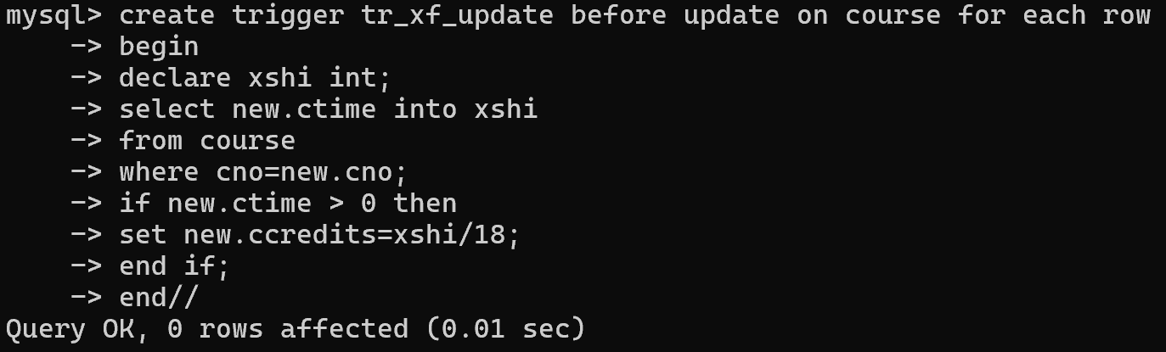

方法二：（图形界面方式）
截图：
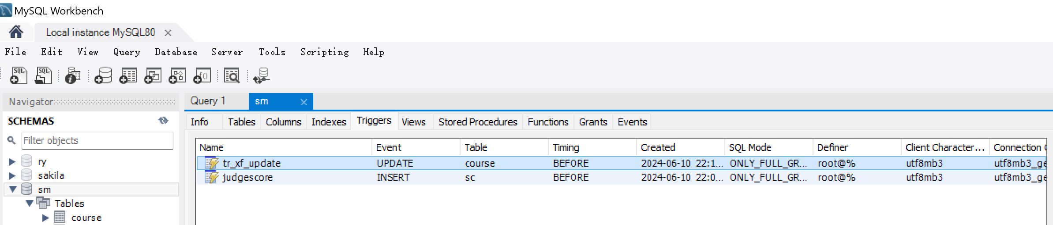

3．功能：在插入学生时把学生学分大于100的置0
命令：
create trigger tr_st_insert before insert on student for each row
-> begin
-> if new.scredits >= 100 then
-> set new.scredits = 0;
-> end if;
-> end //
触发器定义：在对student表做插入操作前，对要插入的每一行：
检查是否学分大于100，若是，则将学分置0。

触发语句：
insert into student values('11001100','zyh','男','2001-11-23',101);
截图：
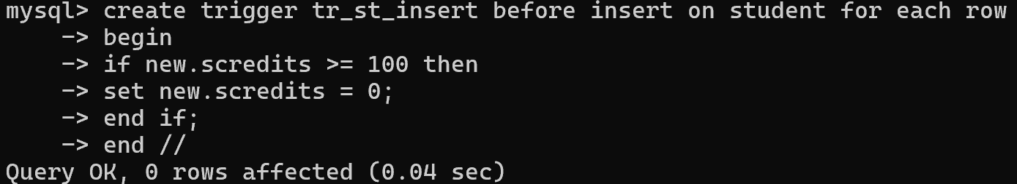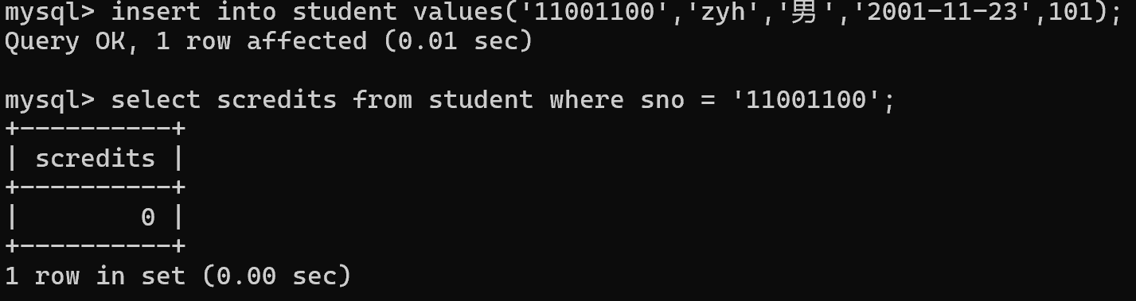
【实验总结】
当我们创建的触发器基于INSERT,UPDATE或者DELETE时，我们需要new和old来表示变化前后的数据。
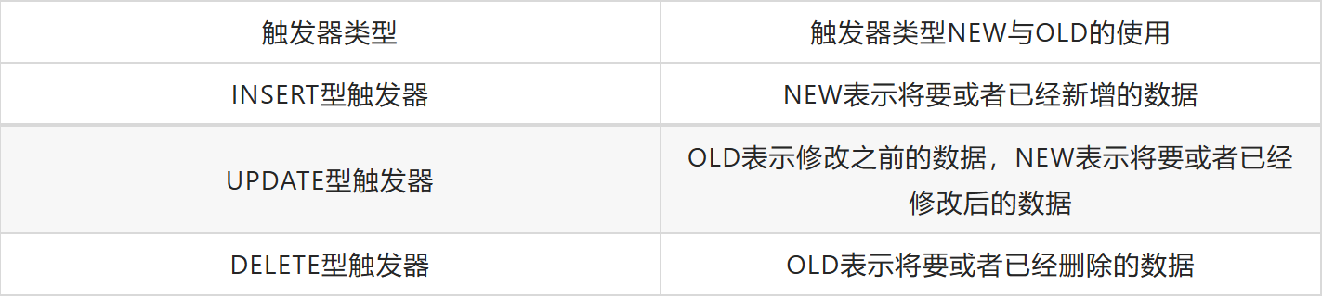
MySQL中触发器中不能对本表进行insert、update、delete操作，以免递归循环触发；

尽量少使用触发器，假设触发器触发每次执行1s，则每次进行对表的修改、更新操作的时候都会额外消耗一定的时间，从而导致对表操作的效率低下；

触发器是针对每一行的，对增删改非常频繁的表尽量不要使用触发器，避免额外消耗资源；

频繁使用触发器会导致将来维护数据的时候更加麻烦，因为一次更改会有多种行为发生。

